Meghívó

Doni áttörés - emlékezzünk a magyar hősökre!

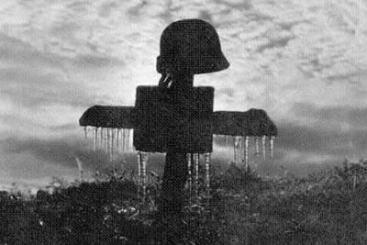

a POFOSZ XVI. kerületi Szervezete tisztelettel meghívja ÖNT a DONI ÁTTÖRÉS 76. ÉVFORDULÓJA ALKALMÁBÓL TARTANDÓ KOSZORÚZÁSSAL egybekötött megemlékezésre.

Időpont:

2019. január 12. (szombat) 11 óra

HELYSZÍN:

Cinkotai temető, hősi emlékmű
(1164 Budapest, Simongát utca 2.)

Beszédet mond: Kovács Péter polgármester

Köszöntöt mond: Szász József alpolgármester

